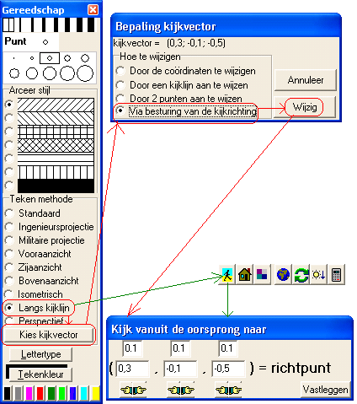
De kijklijn besturen

Type applet
Gesloten

Opstarten
Bij het werken met ruimtelijke figuren kan in de gereedschapsbalk de kijklijn worden aangepast.
(Wanneer de gereedschapsbalk afwezig is, roep deze dan op via beeld, werkbalken.)
Klik op de tekenmethode “langs kijklijn”, waardoor de knop [kies kijkvector] zichtbaar wordt. Ook komt hierdoor op de knoppenbalk de knop beschikbaar.
Het applet kan nu op 2 manieren worden opgeroepen:
- Klik op de knop knop [kies kijkvector] , waardoor een venster “bepaling kijkvector” verschijnt. Kies hierin de onderste optie “via besturing van de kijkrichting”, en klik [wijzig]. (Rode pijlenketting hiernaast)
- Klik op de knop . (Groene pijlenketting hiernaast)

Het principe
De kijkrichting is een vector.
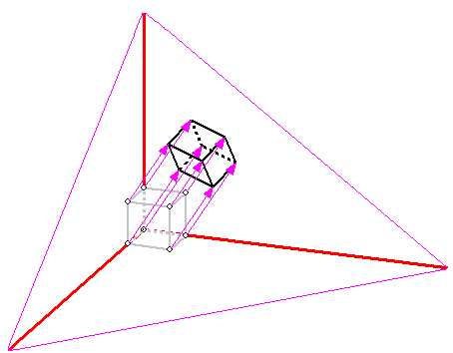
In de tekening hiernaast is vanuit elk hoekpunt van de (lichtgrijze) kubus in de richting van deze vector de projectie (zwart) op een vlak getekend. Van dit vlak is slechts een grote, paarse omhullende driehoek getekend.
Door deze projectiepunten weer met elkaar te verbinden, krijg je het projectiebeeld van de kubus op het vlak.
We spreken van parallelprojectie, omdat alle pijlen evenwijdig lopen. Wanneer de pijlen loodrecht op het projectievlak staan, spreken we van orthogonale projectie, anders van scheve projectie.

Omschrijving
In Geocadabra is de orthogonale parallelprojectie geïmplementeerd. Je kunt zelf de kijkrichting bepalen met dit applet, maar het projectievlak wordt automatisch loodrecht hierop gekozen.
Met dit applet kun je het object vanuit elke positie bekijken.
Wanneer je ook scheve parallelprojecties wilt bestuderen, kun je het uitgebreidere applet “bestuur tekenplateau en kijkvector” gebruiken. Daarmee is de tekening hierboven gemaakt.

Voorbereidingen
Niet alleen het object moet vooraf aanwezig zijn, maar ook moeten de lijnstukken van het object gedefinieerd zijn als ribben. Het programma bepaalt namelijk alleen de schaduw van lijnstukken, die bovendien ribben zijn. Je kunt een lijnstuk tot ribbe maken (of juist niet) via bewerken, lijnonderhoud, toggle ribben.

Tips
- Wanneer een ruimtelijke tekening onduidelijk is, omdat bepaalde punten vrijwel samenvallen, veroorzaakt door de kijkrichting, kan verandering van die kijkrichting de tekening verduidelijken.
- Of lijnen elkaar snijden of kruisen is niet altijd even goed te zien. Bij kruisende lijnen kun je door de kijkrichting te veranderen, zien dat er “ruimte”tussen de lijnen zit.

